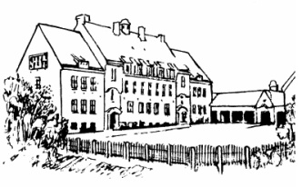
Nye Elever

Opplysninger vi trenger til Oppad på Rjukan Ungdomsskole ved oppstart for nye elever.

Etternavn |  |  |  |  | Fornavn
Født/f.nr |  |  |  |  | Kjønn
Adresse |  |  |  |  | Mobil
E-postadr.
Klasse |  | Kontaktlærer
Tilvalgsfag |  |  |  |  | Valgfag
Foresatte/kontaktperson 1
Etternavn |  |  |  |  | Fornavn
Født/f.nr |  |  |  |  | Kjønn
Adresse |  |  |  |  | Telefon/mob
Rolle (Merk) | Mor | Far | Kontaktperson |  | Mobil
E-postadr.
Foresatte/kontaktperson 2
Etternavn |  |  |  |  | Fornavn
Født/f.nr |  |  |  |  | Kjønn
Adresse |  |  |  |  | Telefon/mob
Rolle (Merk) | Mor | Far | Kontaktperson |  | Mobil
E-postadr.

